Отчет по практической работе № 8

Тема: Разработать программный модуль для вывода данных в MS Excel:

⦁ вывести данные, создавая программно новый файл .xlsx

⦁ вывести данные в шаблон (например, файл Шаблон.xlsx)

Выполнил: студент гр. ИСП.21.1А Яковлев Алексей

Вариант № 4. Предметная область: Авторемонтные мастерские.

Ход работы:

1. Подключил ссылку на Microsoft.Office.Interop.Excel

2. Добавил кнопки: Импорт в Excel и Импорт в шаблон Excel:

<Button Name="Exсel"

Margin="5"

Content="Exel"

Background="Yellow"

Click="Exсel_Click">

</Button>

<Button Name="Exсel_Шаблон"

Margin="5"

Content="Exсel_Шаблон"

Background="Yellow"

Click="Exсel_Click1">

</Button>

3. Добавил определение к кнопкам

private void Exсel_Click(object sender, RoutedEventArgs e)

{

var app = new Excel.Application();

Excel.Workbook wb = app.Workbooks.Add();

Excel.Worksheet worksheet = app.Worksheets.Item[1];

int indexRows = 1;

worksheet.Cells[1][indexRows] = "ФИОВладельцаАвтомобиля";

worksheet.Cells[2][indexRows] = "Номер_прав";

worksheet.Cells[3][indexRows] = "Дата_выдачи";

worksheet.Cells[4][indexRows] = "ФИО_механика";

worksheet.Cells[5][indexRows] = "Стоимость";

var listIskop = PR.GetContext().Автомастерская.ToList();

foreach (var item in listIskop)

{

indexRows++;

worksheet.Cells[1][indexRows] = item.clients.ФИОВладельцаАвтомобиля;

worksheet.Cells[2][indexRows] = item.clients.Номер_прав;

worksheet.Cells[3][indexRows] = item.Заказ.Дата_выдачи_наряда;

worksheet.Cells[4][indexRows] = item.Заказ.ФИО_механика;

worksheet.Cells[5][indexRows] = item.Заказ.Стоимость;

}

app.Visible = true;

}

private void Exсel_Click1(object sender, RoutedEventArgs e)

{

var app = new Excel.Application();

Excel.Workbook wb = app.Workbooks.Open($"" + $"{Directory.GetCurrentDirectory()}" + $"/z");

Excel.Worksheet worksheet = (Excel.Worksheet)wb.Worksheets[1];

int indexRows = 1;

worksheet.Cells[1][indexRows] = "ФИОВладельцаАвтомобиля";

worksheet.Cells[2][indexRows] = "Номер_прав";

worksheet.Cells[3][indexRows] = "Дата_выдачи";

worksheet.Cells[4][indexRows] = "ФИО_механика";

worksheet.Cells[5][indexRows] = "Стоимость";

var listIskop = PR.GetContext().Автомастерская.ToList();

foreach (var item in listIskop)

{

indexRows++;

worksheet.Cells[1][indexRows] = item.clients.ФИОВладельцаАвтомобиля;

worksheet.Cells[2][indexRows] = item.clients.Номер_прав;

worksheet.Cells[3][indexRows] = item.Заказ.Дата_выдачи_наряда;

worksheet.Cells[4][indexRows] = item.Заказ.ФИО_механика;

worksheet.Cells[5][indexRows] = item.Заказ.Стоимость;

}

Excel.Range sumRange = worksheet.Range[worksheet.Cells[1][indexRows + 1], worksheet.Cells[4][indexRows + 1]];

sumRange.Merge();

sumRange.Value = "Итого:";

sumRange.HorizontalAlignment = Excel.XlHAlign.xlHAlignRight;

worksheet.Cells[5][indexRows + 1].Formula = $"=SUM(E{indexRows + 1 - listIskop.Count()}:" + $"E{indexRows})";

app.Visible = true;

}

}

4.Создал шаблон

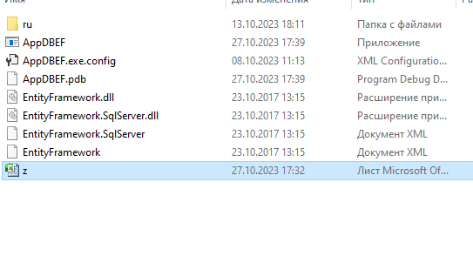

Результат:

